МІНІСТЕРСТВО ОСВІТИ І НАУКИ УКРАЇНИ
Західноукраїнський національний університет

Кафедра комп’ютерних наук

Лабораторна робота №3

Виконав:

Перевірив:

Тернопіль
2022 рік

Тема: Одновимірні та багатовимірні масиви, робота з текстовими рядками.

Мета роботи: Навчитися складати програми обробки лінійних та двовимірних масивів, реалізувати найпростіші операції з текстовими рядками.

Завдання: оформити кожен пункт завдання вибраного варіанту у вигляді функції. Всі необхідні дані для функцій передають їм в якості параметрів. Використання глобальних змінних у функціях не допускається.

Варіант 13:
Завдання 1:
Код:
#include <iostream>
#include<cstdlib>
#include<ctime>
using namespace std;

int zero_count(float arr[], int N) {
int P = 0;
for (int i = 0 ; i<N; i++) {
if (arr[i] == 0) P += 1;
}
return P;
}
int sum(float arr[], int N) {
int A, B;
cout << "A=";
cin >> A;
cout << "B=";
cin >> B;
int s = 0;
for ( int i = 0; i<N; i++) {
if (A <= arr[i] && B >= arr[i]) {
s += arr[i];
}
}
return s;
}

int main() {
int N;
srand(time(0));
cout << "N=";
cin >> N;

float a[N];
for (int i =0; i<N; i++){
a[i] = rand() % N;
cout << a[i]<<endl;
}
cout<<"zero count: "<<zero_count(a, N)<<endl;
int y = sum(a, N);
cout<<"sum: "<<y<<endl;
}
З сортуванням:
#include <iostream>
#include<cstdlib>
#include<ctime>
#include<algorithm>
using namespace std;

int zero_count(float arr[], int N) {
int P = 0;
for (int i = 0 ; i<N; i++) {
if (arr[i] == 0) P += 1;
}
return P;
}

int sum(float arr[], int N) {
int A, B;
cout << "A=";
cin >> A;
cout << "B=";
cin >> B;
int s = 0;
for ( int i = 0; i<N; i++) {
if (A <= arr[i] && B >= arr[i]) {
s += arr[i];
}
}
return s;
}

int main() {
int N;
srand(time(0));
cout << "N=";
cin >> N;

float a[N];
for (int i =0; i<N; i++){
a[i] = rand() % N;
cout << a[i]<< " ";
}
cout << endl;
for(int k=0; k< N-1; k++){
for(int i=0;i<N-1; ++i){
if (a[i]<a[i+1]){
swap(a[i], a[i+1]);
}
}
}
for (int i =0; i<N; i++){

cout << a[i]<< " ";
}
cout << endl;

cout<<"zero count: "<<zero_count(a, N)<<endl;
int y = sum(a, N);
cout<<"sum: "<<y<<endl;
}
Кінцевий результат:
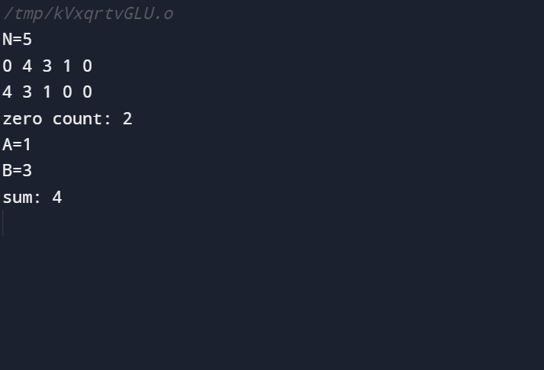

Завдання 2:
Код:
#include <iostream>
using namespace std;

void SumElementInMatrixRowsWithoutNegativeElement(int** matrix, int rows, int cols) {
for (size_t i = 0; i < rows; i++)
{
for (int j = 0; j < cols; j++) {
matrix[i][j] = rand() % 15 + (-2);
cout <<'\t' <<matrix[i][j] << " ";
}
cout << endl;
}
int sum = 0;
int count = 0;
for (size_t i = 0; i < rows; i++)
{
for (int j = 0; j < cols - (cols - rows); j++) {

if (matrix[j][i] == 0) {
count++;
break;
}

}
}
cout << "Count: " << count << endl;
int index, Series = 0, MaxSeries = 0, maxIndex;
for (size_t i = 0; i < cols; i++)
{
for (size_t j = 1; j < rows; j++)
{
if (matrix[i][j] == matrix[i][j - 1]) {
index = i;
Series ++;
if (MaxSeries < Series) {
MaxSeries = Series;
maxIndex = index;
}
}
else {
Series = 0;
}
}

}
cout << "Index: " << index << endl;
}

int main() {
int rows = 5, cols = 5;
int** matrix = new int* [rows];
for (int i = 0; i < rows; ++i)
matrix[i] = new int[cols];

SumElementInMatrixRowsWithoutNegativeElement(matrix, rows, cols);
}
Кінцевий результат:
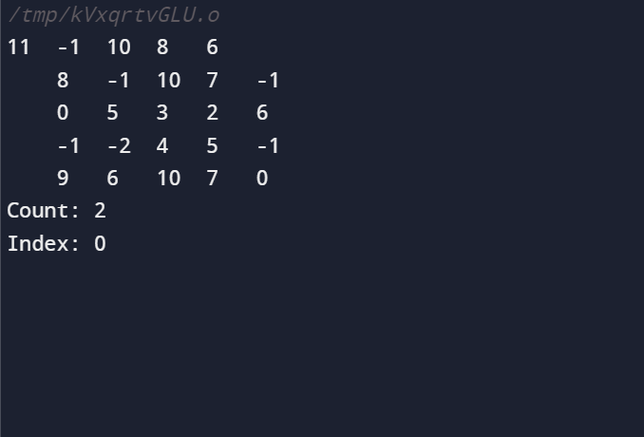
Завдання 3:
Код:
#include <iostream>
#include <cmath>
#include<math.h>
using namespace std;

void FindAllSentencesWithNeParniWords(string str) {
int sentence_counter = 0;
int word_counter = 0;
for (size_t i = 0; i < str.length(); i++)
{

if (str[i] == ' ') {
word_counter++;
}
if (str[i] == '.') {

if (word_counter % 2 != 0) {
sentence_counter++;
}
word_counter = 0;
}
}
cout << "Sentences: " << sentence_counter<<endl;

}

void printAllSymbolsAfterSeperator(string str) {
char separator = ':';
bool flag = false;
for (size_t i = 0; i < str.length(); i++)
{
if (flag) {
cout << str[i];
}
if (str[i] == separator) {
flag = true;
}

}
cout << endl;
}
void DeleteAllWords(string text) {
bool ignored = false;
for (size_t i = 0; i < text.length()-1; i++)
{
if (!ignored) {
cout << text[i];
}
if (ignored) {
if (text[i+1] == ' ') {
ignored = false;
}
}
if (text[i] == ',') {
ignored = true;
}

}
cout << endl;
}

int main()
{
string text = "My mother told me: 'Come to beside me, my older son, and listen closly to what I say'. Back in black - is masterpiece. Dio are greatest singer.";

FindAllSentencesWithNeParniWords(text);
printAllSymbolsAfterSeperator(text);
DeleteAllWords(text);
return 0;
}
Кінцевий результат:
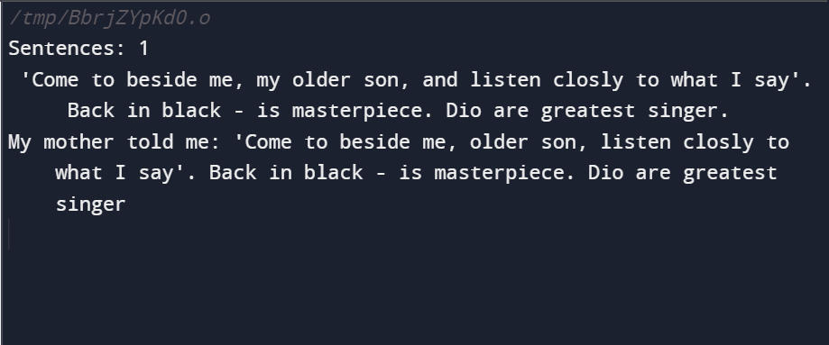
Висновок:
В цій лабораторній роботі я навчився створювати одновимірні та багатовимірні масиви, працювати з текстовими полями, створювати матриці, впорядковувати числа і застосовувати функцію rand в середовищі С++.

